НИУ «МЭИ»

Кафедра Радиотехнических систем

Расчетно-пояснительная записка к курсовому проекту по

дисциплине «Аппаратура потребителей СРНС»

Выполнил: Антропов Е.А.

Группа: ЭР-15-17

Проверил: доц. Корогодин И.В.

Москва 2022

**Этап 2. Моделирование траектории движения**

На данном этапе требуется реализовать функцию расчета положения спутника GPS на заданный момент по шкале времени UTC на языке Matlab или Python. Значения, полученные на предыдущем этапе, нужны нам в качестве эфемерид для моделирования.

Построить трехмерные графики множества положений спутника GPS с системным номером, соответствующим номеру студента по списку. Графики в двух вариантах: в СК ECEF WGS84 и соответствующей ей инерциальной СК. Положения должны соответствовать временному интервалу с 00:00 МСК 14 февраля до 00:00 МСК 15 февраля 2022 года. Допускается использовать одни и те же эфемериды на весь рассматриваемый интервал. Для выполнения данного этапа я использовал пакет математического моделирования Matlab.

Исходные данные:

Значения эфемерид, полученные в исходном сигнале и обработанные в первом пункте. Уточнение и проверка данных выполнено в RTKNAVI.

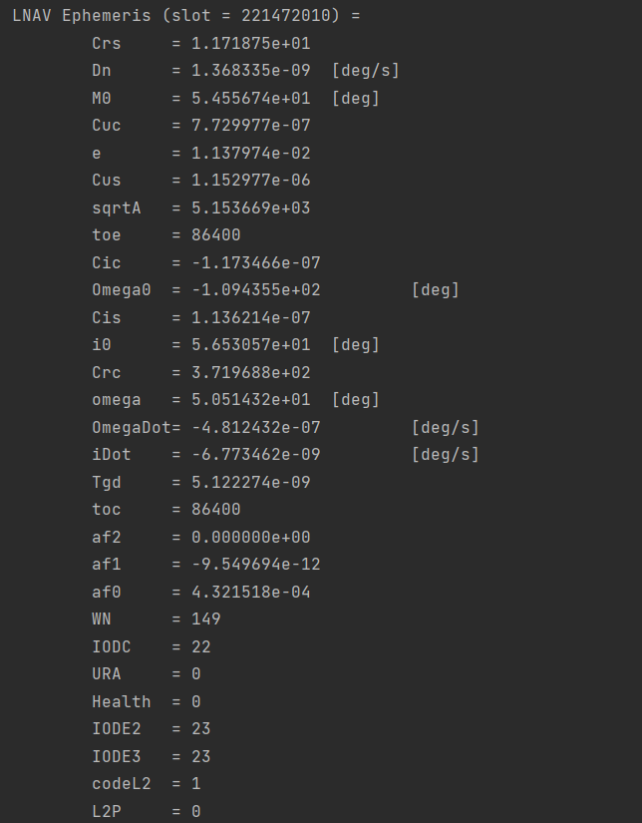

Рисунок 1 –– Значения эфемерид на заданную дату

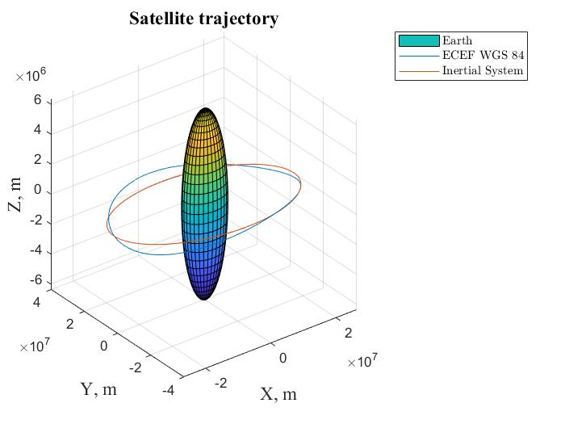

Рисунок 2 –– Траектория движения спутника GPS PRN №1 в системе координат WGS-84 (синяя линия) и инерциальной системе координат (красная линия).

**Приложение**

close all;

clear all;

clc;

format long

%% Эфемериды

SatNum = 1;

toe = 86400;

Crs = 1.171875e+01;

Dn = 2.4630e-7;

M0 = 5.455674e+01;

Cuc = 7.729977e-07;

e = 1.137974e-02;

Cus = 1.152977e-06;

sqrtA = 5.153669e+03;

Cic = -1.173466e-07;

Omega0 = -1.094355e+02;

Cis = 1.136214e-07;

i0 = 5.653057e+01;

Crc = 3.719688e+02;

omega = 5.051432e+01;

OmegaDot = -4.812432e-07;

iDot = -6.773462e-09;

Tgd = 5.122274e-09;

toc = 86400;

af2 = 0;

af1 = -9.549694e-12;

af0 = 4.321518e-04;

URA = 0;

IODE = 23;

IODC = 23;

codeL2 = 1;

L2P = 0;

WN = 149;

%% Значения констант

mu = 3.986004418e14; % гравитационная постоянная

omega_e = 7.2921151467e-5; % скорость вращения

%% Временной промежуток

begin_time = 0; % время начала 0:00 по МСК 14 февраля

end_time = 24*60*60; % время окончания 0:00 по МСК 15 февраля

%% Длина временного промежутка

t_arr = begin_time:1:end_time;

%% Большая полуось

A = sqrtA^2;

%% Среднее движение

n0 = sqrt(mu/A^3);

n = n0+Dn;

for k = 1:86401

% Vremya

t(k) = t_arr(k)-toe;

if t(k) > 302400

t(k) = t(k)-604800;

elseif t(k) < -302400

t(k) = t(k)+604800;

end

% Средняя аномалия

M(k) = M0+n*t(k);

% Решение уравнения Кеплера

E(k) = M(k);

E_old(k) = M(k)+1;

epsilon = 1e-5;

while abs(E(k)-E_old(k)) < epsilon

E_old(k) = E(k);

E(k) = M(k)+e*sin(E(k));

end

% Истинная аномалия

nu(k) = 2*atan(sqrt((1+e)/(1-e))*tan(E(k)/2));

% Коэффиуиент коррекции

cos_correction(k) = cos(2*(omega+nu(k)));

sin_correction(k) = sin(2*(omega+nu(k)));

% Аргумент широты

u(k) = omega+nu(k)+Cuc*cos_correction(k)+Cus*sin_correction(k);

% Радиус

r(k) = A*(1-e*cos(E(k)))+Crc*cos_correction(k)+Crs*sin_correction(k);

% Наклон

i(k) = i0+iDot*t(k)+Cic*cos_correction(k)+Cis*sin_correction(k);

% Долгота восходящего угла

lambda(k) = Omega0+(OmegaDot-omega_e)*t(k)-omega_e*toe;

% Положение на орбите

x = r(k)*cos(u(k));

y = r(k)*sin(u(k));

% Координаты

X0(k) = x*cos(lambda(k))-y*cos(i(k))*sin(lambda(k));

Y0(k) = x*sin(lambda(k))+y*cos(i(k))*cos(lambda(k));

Z0(k) = y*sin(i(k));

%

X(k) = X0(k)*cos(lambda(k))+Y0(k)*sin(lambda(k));

Y(k) = -X0(k)*sin(lambda(k))+Y0(k)*cos(lambda(k));

Z(k) = Z0(k);

end

%% График

R_Earth = 6371e3;

[XE,YE,ZE] = sphere(30);

figure

surf(XE*R_Earth,YE*R_Earth,ZE*R_Earth)

hold on

grid on

plot3(X0, Y0, Z0)

plot3(X, Y, Z)

title('Satellite trajectory', 'FontName', 'Times New Roman', 'FontSize',14)

xlabel('X, m', 'FontName', 'Times New Roman', 'FontSize',14)

ylabel('Y, m', 'FontName', 'Times New Roman', 'FontSize',14)

zlabel('Z, m', 'FontName', 'Times New Roman', 'FontSize',14)

hold off

legend('Earth','ECEF WGS 84','Inertial System','Interpreter','latex');

lgd.FontName = 'Times New Roman';